Informe de Encuesta para Desarrollo de Aplicativo Web

Diego Sebastian Guerrero Niño
Saray Valentina Herrera Prieto
Laura Valentina Marroquín
Sharon Valeria Párraga
Josue Alexander Prieto Buitrón

SENA – Centro de Electricidad, Electrónica y Telecomunicaciones
Análisis y Desarrollo de Software
Instructor: Fabián Orlando Parra Velosa
11 de agosto de 2025
Contenido
1. Resumen 2
2. Introducción 2
3. Objetivo de la encuesta 2
4. Resultados de la encuesta 3
4.1 Graficos 4
5. Conclucion 8
6. Referencias 9

Resumen
Este informe presenta el análisis de una encuesta realizada a potenciales usuarios para identificar preferencias y necesidades sobre sitios web de comercio electrónico de café. La información recolectada permitirá orientar el diseño de un sistema de información funcional y acorde a las expectativas de los consumidores.

Introducción
Las encuestas son una herramienta clave en el proceso de levantamiento de requisitos, permitiendo obtener información directa del usuario. Según Pressman (2020), este tipo de técnicas contribuye al diseño de sistemas más precisos y adaptados. Este informe analiza una encuesta aplicada a usuarios con el fin de conocer sus necesidades y preferencias al interactuar con una plataforma de comercio electrónico de café.

Objetivo de la encuesta
Analizar los datos recolectados mediante una encuesta para identificar elementos claves que deben implementarse en el sistema de información destinado a Buitrón Coffee.

Resultados de la encuesta

En esta sección se presentan los resultados obtenidos a partir de la encuesta aplicada a los usuarios. Los datos han sido organizados y representados mediante gráficos que permiten una visualización clara y comparativa de las tendencias, preferencias y comportamientos identificados.
El propósito de esta sección es ofrecer una interpretación precisa de los hallazgos más relevantes, facilitando el análisis de las respuestas y permitiendo comprender de manera más profunda las necesidades y expectativas de los participantes. A través de las representaciones gráficas, se busca destacar patrones significativos que servirán como base para la toma de decisiones en el diseño del sistema de información.
A continuación, se muestran los gráficos correspondientes a cada una de las preguntas, acompañados de una breve explicación que resume los aspectos más importantes observados en los datos recolectados.

4.1 Graficos
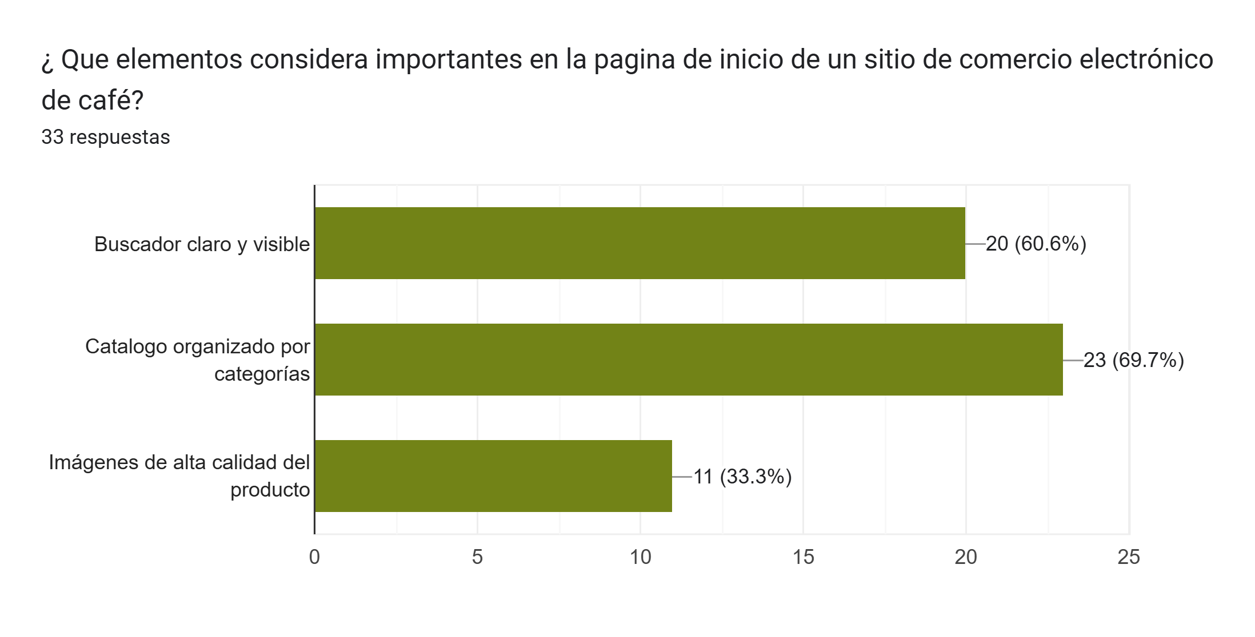

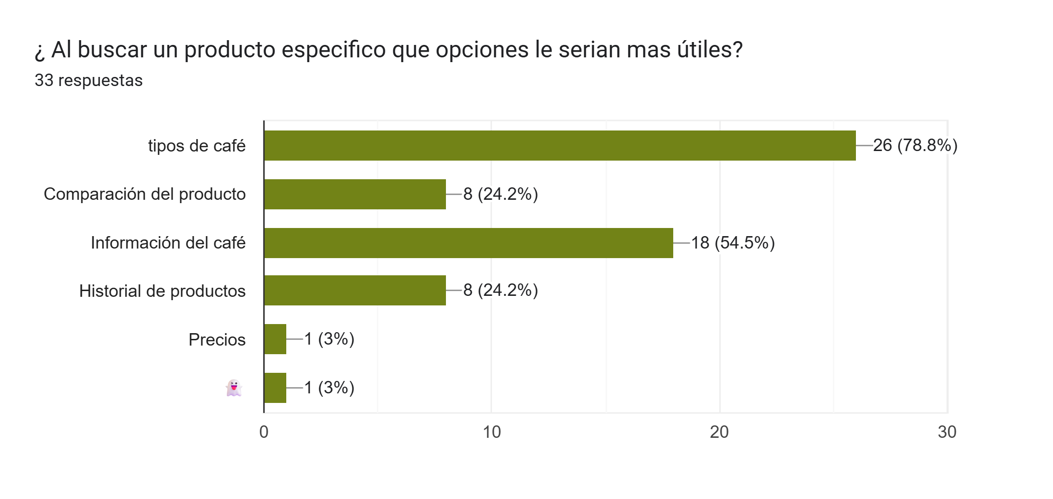

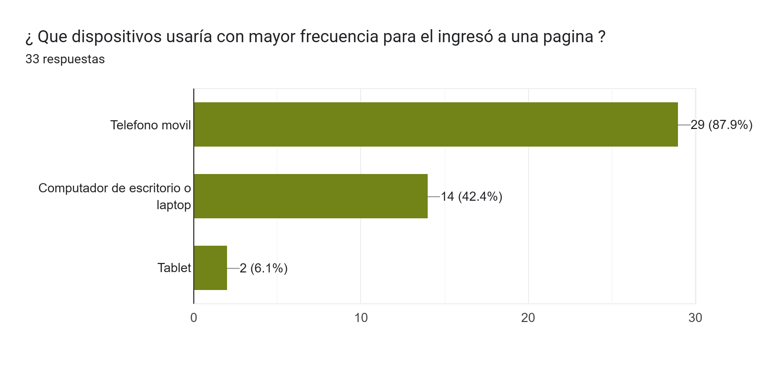

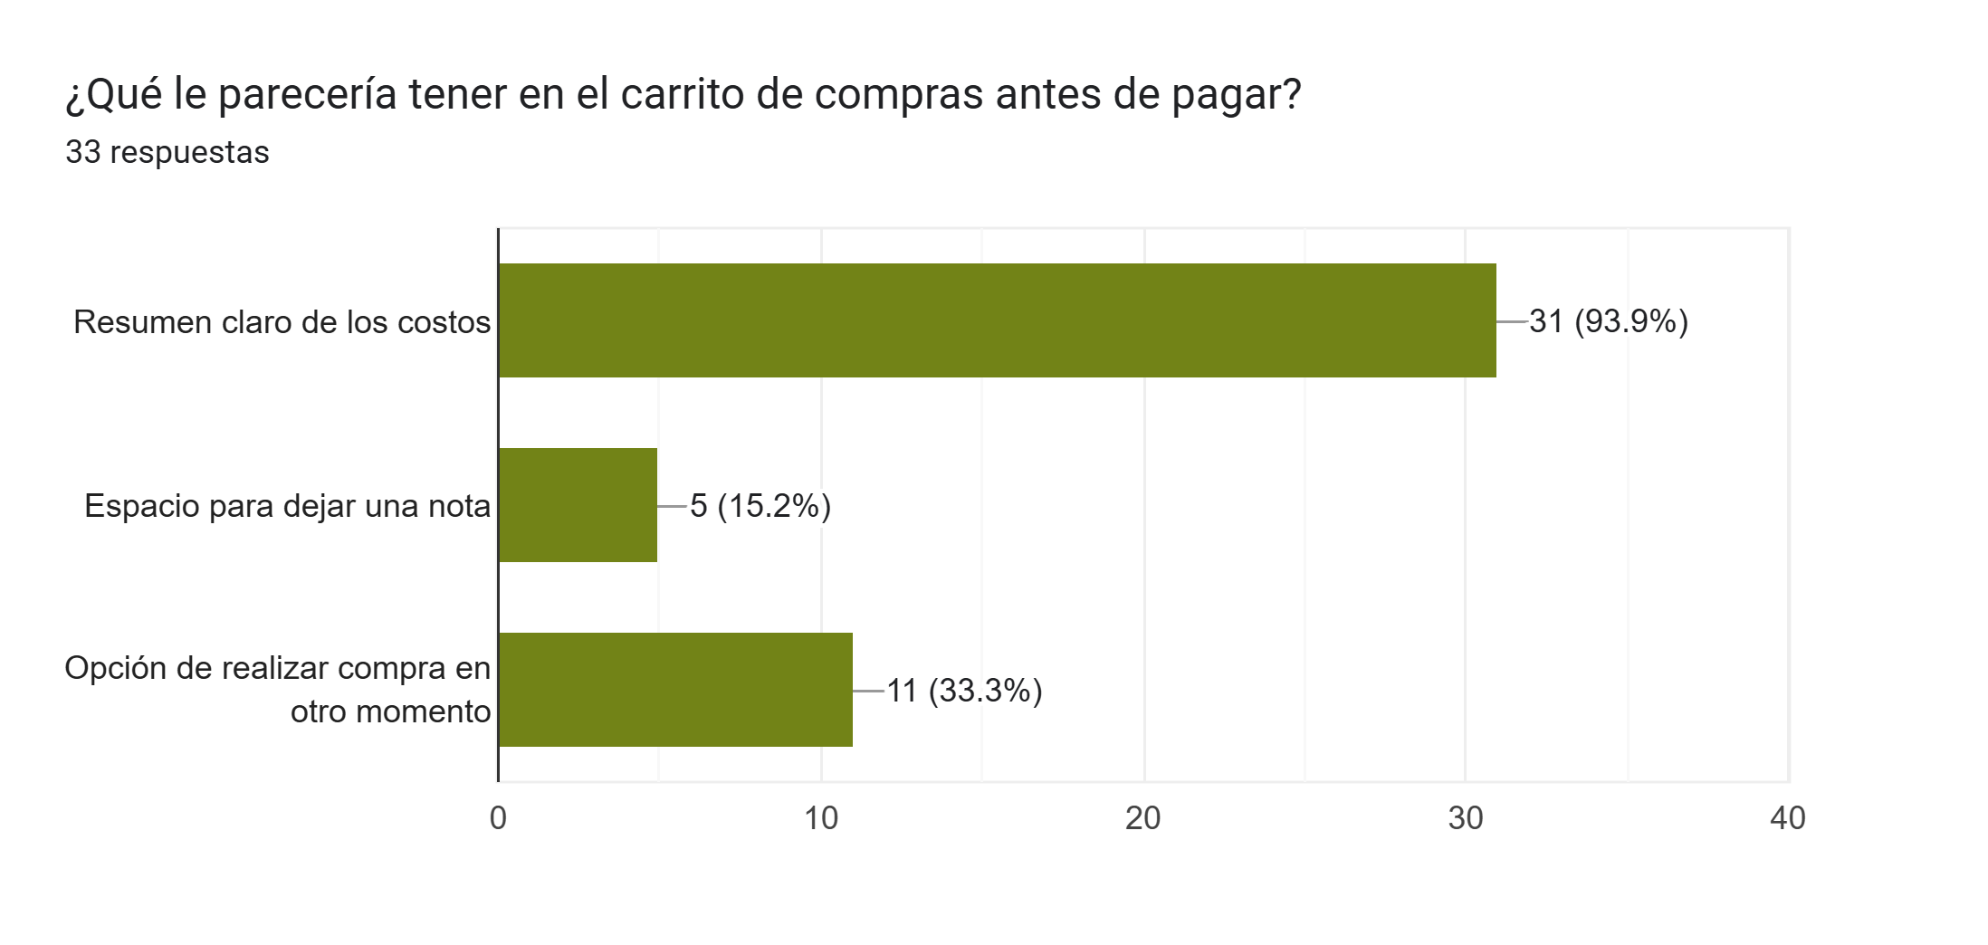

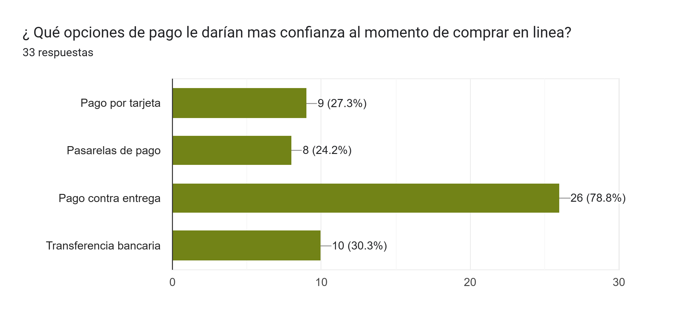
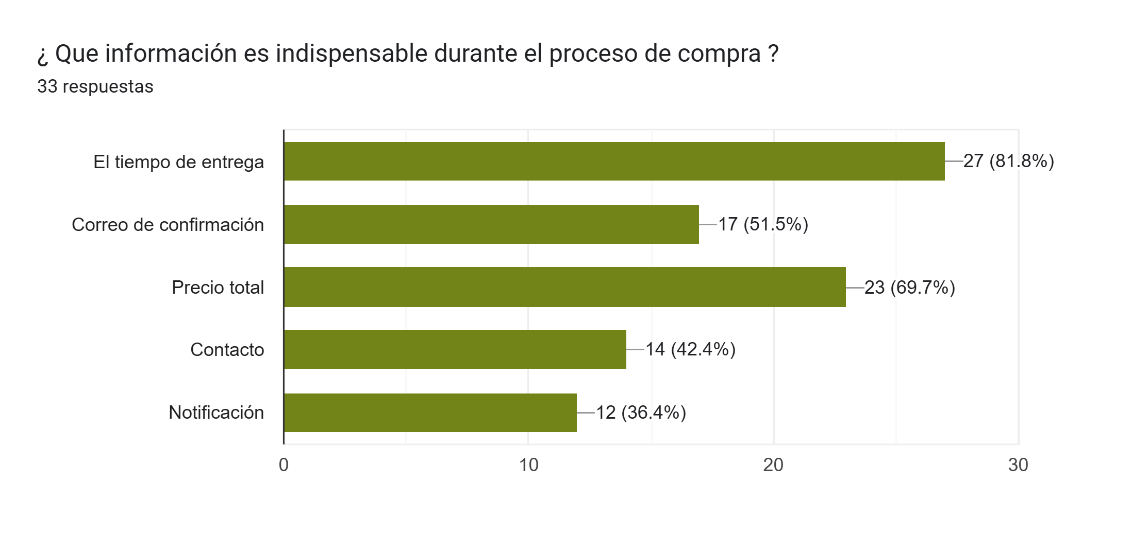
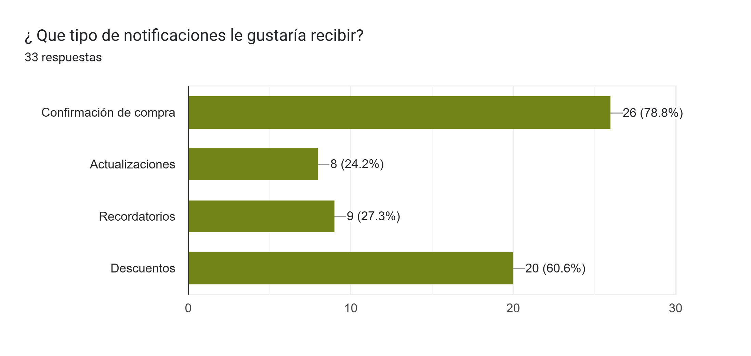
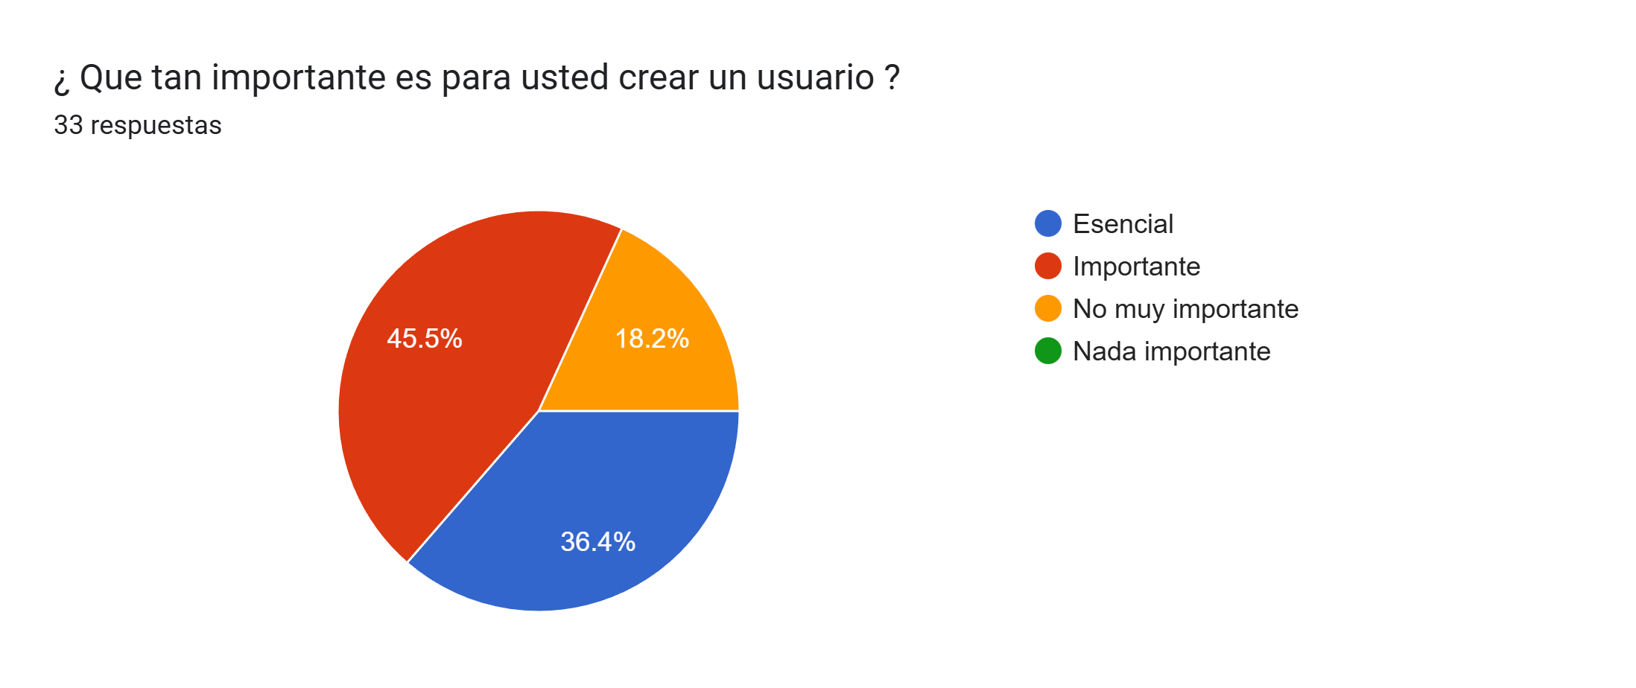
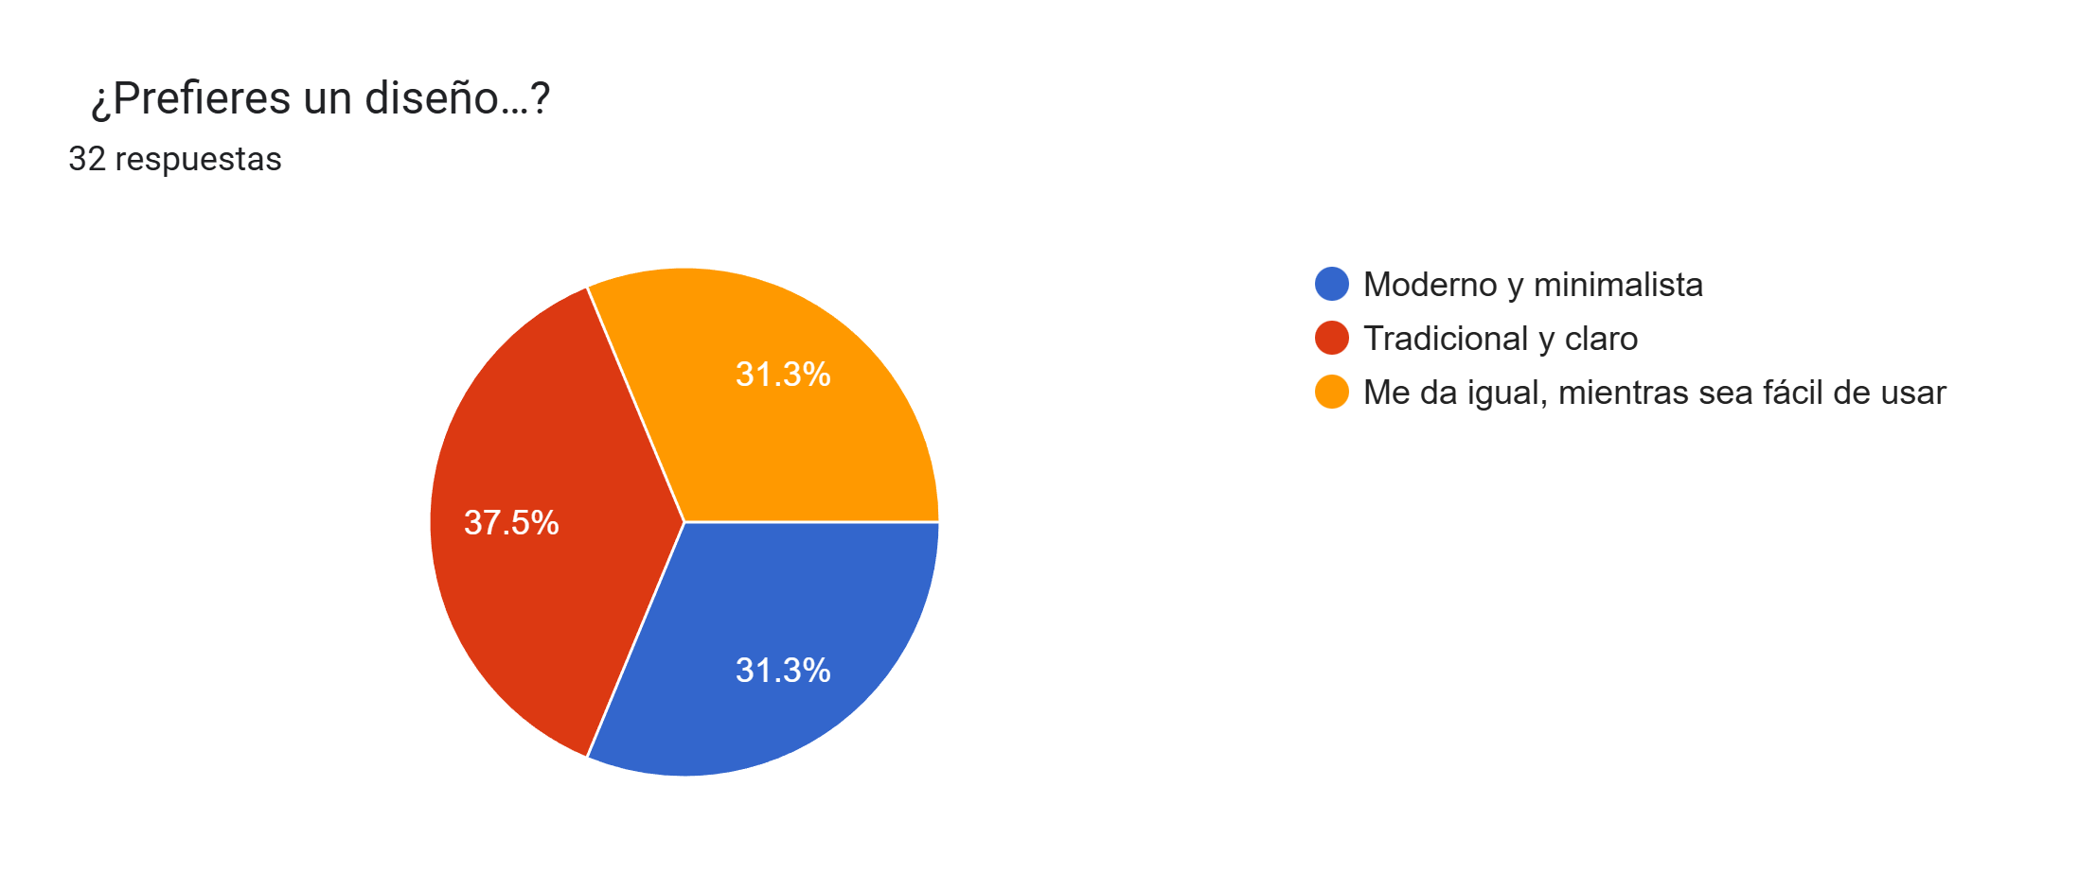
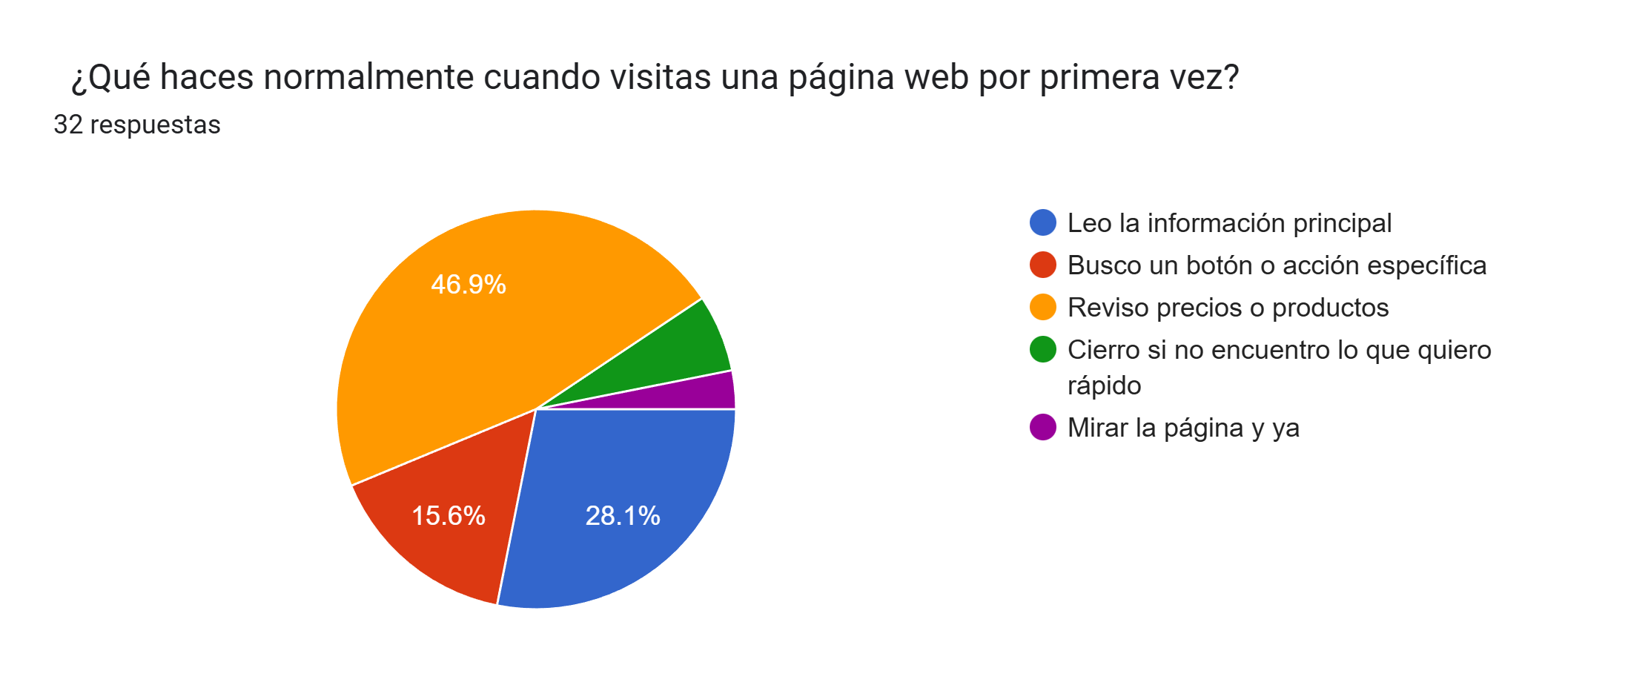
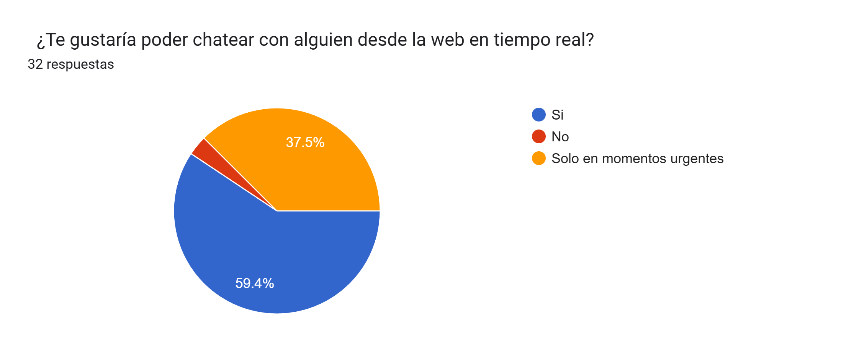

Conclusión
Los resultados de la encuesta permiten identificar de manera precisa las preferencias, necesidades y comportamientos de los usuarios frente a un sitio web de comercio electrónico orientado al café. En general, los participantes demostraron valorar principalmente la organización visual, destacando la importancia de contar con un catálogo por categorías, un buscador visible y fotografías de calidad que faciliten la navegación y selección de productos.
Asimismo, se evidenció que la mayoría utiliza el teléfono móvil como dispositivo principal para acceder a estas plataformas, lo que resalta la necesidad de un diseño adaptable y funcional en pantallas pequeñas. En cuanto al proceso de compra, los encuestados indicaron que consideran fundamental recibir un resumen claro de los costos, conocer el tiempo estimado de entrega y disponer de métodos de pago que generen confianza, siendo el pago contra entrega el más solicitado.
Las respuestas también reflejan el interés de los usuarios en recibir notificaciones relevantes, principalmente sobre confirmación de compra y descuentos. Además, aunque muchos consideran importante la creación de un usuario, este aspecto no resulta determinante para todos. Por último, la percepción de confianza hacia una página web está fuertemente asociada a elementos como la seguridad, las reseñas y la claridad de la información brindada.
En conjunto, la encuesta proporciona información valiosa para orientar el diseño del sistema de información, destacando la importancia de crear una plataforma intuitiva, segura, confiable y visualmente organizada, que responda adecuadamente a las expectativas de los futuros usuarios.

Referencias

Pressman, R. (2020). Ingeniería de software: un enfoque práctico. McGraw-Hill.

